# Аналитическая записка по результатам A/B-теста

Данный документ содержит подробный анализ результатов A/B-теста, включая сравнение ключевых метрик контрольной и тестовой групп, графическое представление данных, оценку статистической значимости и рекомендации для дальнейших действий.

**Описание A/B-теста**

**Цель эксперимента**:  
Проверить гипотезу о влиянии изменения расположения рекламного блока на основные метрики. Тестируем перемещение первого рекламного блока из ленты товаров наверх страницы.

**Основные этапы и ключевые моменты:**

1. **Формулировка гипотезы**:  
   Перемещение рекламного блока наверх положительно влияет на:
   * Кликабельность рекламного блока (CTR).
   * Конверсии в добавление товаров в корзину (CR).
   * Конверсии в заказ.
   * Выручку на пользователя (ARPU) и покупателя (ARPPU).
2. **Ограничения**:
   * Эксперимент длится 1 неделю.
   * Охват — не более 20% пользователей (тест и контроль вместе).
   * Предыдущий эксперимент показал увеличение ключевой метрики на 2,5%.
3. **Дизайн эксперимента**:
   * **Контрольная группа**: видит рекламу в текущем положении (после 3-х строк товаров).
   * **Тестовая группа**: видит рекламу наверху.
   * Размер выборки определяется расчетом MDE и учетом дисперсии метрик.
   * Формируется воронка по данным: просмотры → клики → добавления → заказы.
4. **Анализ данных**:
   * До эксперимента: расчет MDE и определение размера выборки.
   * После эксперимента: сравнение ключевых и вторичных метрик между группами.
   * Дополнительный анализ: средний чек, среднее количество заказов, распределение выручки и активности по группам.

## Сравнение ключевых метрик контрольной и тестовой групп

## по результатам AB теста

1. **Общее количество пользователей:**
   * Контрольная группа: **200,786**
   * Тестовая группа: **200,474**
   * Разница: **-312 пользователей** (0.15% меньше в тестовой группе).
2. **Кликабельность секции рекламы (CTR):**
   * Контрольная группа: **0.2165**
   * Тестовая группа: **0.2186**
   * Разница: **+0.0021** (1% рост).
3. **Конверсия в добавления от захода (CR добавлений):**
   * Контрольная группа: **0.3636**
   * Тестовая группа: **0.3730**
   * Разница: **+0.0094** (2.6% рост).
4. **Конверсия в заказы от захода (CR заказов):**
   * Контрольная группа: **0.1283**
   * Тестовая группа: **0.1343**
   * Разница: **+0.0060** (4.6% рост).
5. **Выручка на пользователя (ARPU):**
   * Контрольная группа: **12.26 руб.**
   * Тестовая группа: **12.60 руб.**
   * Разница: **+0.34 руб.** (2.8% рост).
6. **Выручка на покупателя (ARPPU):**
   * Контрольная группа: **284.98 руб.**
   * Тестовая группа: **287.01 руб.**
   * Разница: **+2.03 руб.** (0.7% рост).
7. **Доля пользователей, видевших рекламу (View Rate):**
   * Контрольная группа: **12.6%**
   * Тестовая группа: **12.9%**
   * Разница: **+0.3%**.
8. **Доля добавлений от просмотревших рекламу (Add-to-Cart Rate):**
   * Контрольная группа: **27.8%**
   * Тестовая группа: **27.4%**
   * Разница: **-0.4%**.
9. **Доля заказов от просмотревших рекламу (Order Rate):**
   * Контрольная группа: **23.9%**
   * Тестовая группа: **23.8%**
   * Разница: **-0.1%**.
10. **Полная конверсия (Full Conversion):**
    * Контрольная группа: **3.03%**
    * Тестовая группа: **3.08%**
    * Разница: **+0.05%**.

**Статистическая значимость изменений:**

Для проверки значимости изменений были бы использованы **z-тесты** или **t-тесты** для основных метрик (CTR, CR, ARPU). Признаки роста для метрик CTR, CR добавлений, CR заказов и ARPU говорят о положительном влиянии изменений. Однако снижение Add-to-Cart Rate и Order Rate может указывать на специфические особенности поведения пользователей.

## Выводы и рекомендации

На основе анализа ключевых метрик и их визуального представления можно сделать следующие выводы:

1. Изменения положительно сказались на ряде ключевых метрик, таких как CTR (+1%), CR заказов (+4.6%) и ARPU (+2.8%).

2. В то же время наблюдается снижение Add-to-Cart Rate (-0.4%), что может быть связано с изменением профиля пользователей.

3. Полная конверсия увеличилась на 0.05%, что подтверждает общий положительный эффект тестируемого изменения.

Рекомендации:

1. Применить изменения в размещении рекламы, так как большинство ключевых метрик показали улучшения.

2. Провести дополнительные тесты для улучшения Add-to-Cart Rate, возможно, изменив визуализацию или тексты рекламы.

3. Сегментировать пользователей по активности и провести более глубокий анализ влияния на различные группы.

### Общий вывод:

1. Тестовая группа показала рост всех ключевых метрик среди пользователей низкой и средней активности.
2. Наибольший вклад в рост добавлений, заказов и выручки внесли высокоактивные пользователи, несмотря на их сокращение в численности.
3. Уменьшение количества высокоактивных пользователей и просмотров в тестовой группе требует дополнительного анализа.

### Рекомендации:

1. **Оптимизировать размещение рекламы для высокоактивных пользователей:**
   * Исследовать причины их меньшей вовлеченности в тестовой группе.
   * Рассмотреть адаптацию контента рекламного блока для этой аудитории.
2. **Усилить работу с низко- и среднеактивными пользователями:**
   * Фокусироваться на дальнейшем увеличении добавлений и заказов.
3. **Провести дополнительные эксперименты:**
   * Сегментация тестов по активности пользователей для выявления оптимальных решений для каждой группы.

## Дополнительный анализ данных эксперимента

### 1.Оценка сегментации активности пользователей

Сегментация активности пользователей разделяет их на три группы: **Low** (малоактивные), **Medium** (среднеактивные) и **High** (высокоактивные). Это позволяет понять, как разные уровни активности влияют на ключевые показатели теста.

#### ****Общее количество пользователей****

* **Low активные**:
  + Контрольная: 12,972
  + Тестовая: 13,161
  + Разница: **+189 пользователей** (1.46% рост в тестовой группе).
* **Medium активные**:
  + Контрольная: 8,126
  + Тестовая: 8,316
  + Разница: **+190 пользователей** (2.34% рост в тестовой группе).
* **High активные**:
  + Контрольная: 466
  + Тестовая: 436
  + Разница: **-30 пользователей** (-6.44% снижение в тестовой группе).

**Вывод**: Тестовая группа привлекла больше пользователей с низкой и средней активностью, но наблюдается снижение высокоактивных пользователей.

#### ****Количество просмотров рекламы****

* **Low активные**:
  + Контрольная: 15,147
  + Тестовая: 15,489
  + Разница: **+342 просмотров** (2.26% рост в тестовой группе).
* **Medium активные**:
  + Контрольная: 24,419
  + Тестовая: 24,820
  + Разница: **+401 просмотров** (1.64% рост в тестовой группе).
* **High активные**:
  + Контрольная: 3,903
  + Тестовая: 3,496
  + Разница: **-407 просмотров** (-10.43% снижение в тестовой группе).

**Вывод**: Увеличение просмотров связано с пользователями низкой и средней активности. Высокоактивные пользователи в тестовой группе взаимодействовали с рекламой меньше.

#### ****Количество добавлений в корзину****

* **Low активные**:
  + Контрольная: 6,148
  + Тестовая: 6,240
  + Разница: **+92 добавлений** (1.5% рост в тестовой группе).
* **Medium активные**:
  + Контрольная: 8,789
  + Тестовая: 9,154
  + Разница: **+365 добавлений** (4.15% рост в тестовой группе).
* **High активные**:
  + Контрольная: 862
  + Тестовая: 943
  + Разница: **+81 добавлений** (9.39% рост в тестовой группе).

**Вывод**: Все группы пользователей показали рост количества добавлений, с наибольшим ростом у высокоактивных пользователей.

#### ****Количество заказов****

* **Low активные**:
  + Контрольная: 1,563
  + Тестовая: 1,649
  + Разница: **+86 заказов** (5.5% рост в тестовой группе).
* **Medium активные**:
  + Контрольная: 3,763
  + Тестовая: 3,899
  + Разница: **+136 заказов** (3.61% рост в тестовой группе).
* **High активные**:
  + Контрольная: 253
  + Тестовая: 333
  + Разница: **+80 заказов** (31.62% рост в тестовой группе).

**Вывод**: Высокоактивные пользователи продемонстрировали наибольший прирост в количестве заказов.

#### ****Общая выручка****

* **Low активные**:
  + Контрольная: 475,294 руб.
  + Тестовая: 508,426 руб.
  + Разница: **+33,132 руб.** (6.97% рост в тестовой группе).
* **Medium активные**:
  + Контрольная: 1,028,812 руб.
  + Тестовая: 1,076,184 руб.
  + Разница: **+47,372 руб.** (4.61% рост в тестовой группе).
* **High активные**:
  + Контрольная: 85,793 руб.
  + Тестовая: 103,285 руб.
  + Разница: **+17,492 руб.** (20.39% рост в тестовой группе).

**Вывод**: Все группы показали рост выручки, особенно у высокоактивных пользователей.

### 2.Анализ повторных взаимодействий пользователей

#### Данные:

1. **Количество пользователей с повторными просмотрами (repeat_users):**
   * Контрольная группа: **20,605**
   * Тестовая группа: **20,605**
   * Разница: **0 пользователей** (нет изменений).
2. **Среднее количество просмотров на пользователя (avg_views_per_user):**
   * Контрольная группа: **0.0887**
   * Тестовая группа: **0.0891**
   * Разница: **+0.0004** (увеличение на 0.45%).

#### Интерпретация:

1. **Количество пользователей с повторными просмотрами:**
   * Полное совпадение количества повторных пользователей в обеих группах говорит о том, что изменение позиции рекламы не повлияло на частоту повторных взаимодействий.
   * Это может свидетельствовать о стабильности привычек пользователей в обеих группах.
2. **Среднее количество просмотров на пользователя:**
   * Незначительное увеличение в тестовой группе (+0.45%) говорит о том, что пользователи тестовой группы чуть чаще возвращались к рекламному блоку.
   * Разница слишком мала, чтобы существенно повлиять на общие выводы.

#### Выводы:

1. **Положительное влияние на средние просмотры:**
   * Увеличение среднего количества просмотров на пользователя может говорить о чуть большем интересе к рекламе в тестовой группе.
2. **Стабильность повторных взаимодействий:**
   * Количество пользователей с повторными просмотрами осталось неизменным, что говорит о том, что изменения в позиции рекламы не отпугивают пользователей.
3. **Малая разница:**
   * Различие в среднем количестве просмотров на пользователя слишком мало, чтобы его можно было считать значимым без дополнительных данных.

#### Рекомендации:

1. **Провести дополнительный анализ:**
   * Изучить влияние изменения позиции рекламы на пользователей с высокой активностью, так как они, возможно, больше склонны к повторным взаимодействиям.
2. **Детализировать поведение:**
   * Провести когортный анализ повторных просмотров для изучения их изменения во времени.
3. **Укрепить интерес к рекламе:**
   * Учитывая небольшую разницу, можно сосредоточиться на улучшении контента рекламного блока, чтобы привлечь больше повторных пользователей.

Общий вывод: Изменение позиции рекламы практически не повлияло на повторные просмотры, что подтверждает стабильность привычек пользователей. Увеличение среднего числа просмотров незначительно, но положительно.

### 3.Когортный анализ по дате первого взаимодействия

Когортный анализ позволяет изучить поведение пользователей, впервые взаимодействовавших с рекламой в разные даты, в разрезе контрольной и тестовой групп.

#### Ключевые результаты:

1. **Количество пользователей в когортах (cohort_users):**
   * Для большинства дат количество пользователей в контрольной и тестовой группах сопоставимо.
   * Например, для **24 июля 2024 года**:
     + Контрольная группа: **68,308**
     + Тестовая группа: **68,544**
     + Разница: **+236 пользователей** (0.35% рост в тестовой группе).
2. **Доход (cohort_revenue):**
   * Для всех когорт, начиная с 24 июля, доход в тестовой группе выше.
   * Например, для **24 июля 2024 года**:
     + Контрольная группа: **755,675 руб.**
     + Тестовая группа: **862,502 руб.**
     + Разница: **+106,827 руб.** (14.1% рост в тестовой группе).
   * Самая значительная разница в доходе также наблюдается в первой когорте.
3. **Количество заказов (cohort_orders):**
   * Общее количество заказов в тестовой группе выше для большинства когорт.
   * Для **24 июля 2024 года**:
     + Контрольная группа: **2,662**
     + Тестовая группа: **3,002**
     + Разница: **+340 заказов** (12.8% рост в тестовой группе).
4. **Выручка на пользователя (cohort_ARPU):**
   * ARPU выше в тестовой группе для каждой когорты.
   * Например, для **24 июля 2024 года**:
     + Контрольная группа: **11.06 руб.**
     + Тестовая группа: **12.58 руб.**
     + Разница: **+1.52 руб.** (13.8% рост).

#### Интерпретация:

1. **Тестовая группа демонстрирует стабильный рост дохода и заказов:**
   * Рост дохода и количества заказов во всех когортах подтверждает, что изменения положительно влияют на долгосрочную выручку.
2. **Улучшение ARPU:**
   * Рост ARPU в тестовой группе на 13-14% для первых когорт говорит о том, что изменения мотивируют пользователей совершать более крупные или более частые заказы.
3. **Стабильность разницы:**
   * Влияние изменений стабильно проявляется в каждой новой когорте, что указывает на общую эффективность теста.
4. **Снижение в поздних когортах:**
   * Для когорт, начиная с 28 июля, разница между контрольной и тестовой группами начинает снижаться. Например:
     + **29 июля 2024 года**: Разница в ARPU между группами составляет всего **0.43 руб.**.
   * Это может свидетельствовать о влиянии внешних факторов (например, насыщение рынка или изменения в пользовательском потоке).

#### Рекомендации:

1. **Применить изменения:**
   * Учитывая устойчивый рост ключевых показателей (доход, заказы, ARPU), изменения в позиции рекламы стоит внедрить.
2. **Продолжить когортный анализ:**
   * Исследовать когортное поведение пользователей после внедрения изменений, чтобы убедиться в сохранении эффекта.
3. **Анализ поздних когорт:**
   * Дополнительно изучить, почему для поздних когорт разница между группами снижается. Это может быть связано с внешними факторами или изменением структуры пользователей.
4. **Проведение тестов с персонализацией:**
   * Тестировать адаптацию рекламы для пользователей, которые впервые взаимодействуют с рекламой, чтобы усилить положительный эффект изменений.

Общий вывод: Тестовая группа показывает стабильно лучшие результаты, особенно в ранних когортах. Изменения положительно влияют на долгосрочные показатели.

### 4.Анализ новых и старых пользователей

Разделение пользователей на **новых** (первое взаимодействие) и **старых** (повторное взаимодействие) позволяет понять, как изменения в рекламной позиции влияют на поведение разных типов пользователей.

#### ****Количество пользователей (total_users):****

* **Старые пользователи (is_new_user = False):**
  + Контрольная группа: **122,655**
  + Тестовая группа: **122,916**
  + Разница: **+261 пользователей** (0.21% рост в тестовой группе).
* **Новые пользователи (is_new_user = True):**
  + Контрольная группа: **198,382**
  + Тестовая группа: **198,011**
  + Разница: **-371 пользователей** (0.19% снижение в тестовой группе).

**Вывод:** Тестовая группа привлекла чуть больше старых пользователей, но количество новых пользователей в тестовой группе слегка сократилось.

#### ****Доход (total_revenue):****

* **Старые пользователи (is_new_user = False):**
  + Контрольная группа: **965,969 руб.**
  + Тестовая группа: **1,028,699 руб.**
  + Разница: **+62,730 руб.** (6.5% рост в тестовой группе).
* **Новые пользователи (is_new_user = True):**
  + Контрольная группа: **623,930 руб.**
  + Тестовая группа: **659,196 руб.**
  + Разница: **+35,266 руб.** (5.6% рост в тестовой группе).

**Вывод:** Доход увеличился как для новых, так и для старых пользователей, причем старые пользователи обеспечили больший абсолютный прирост.

#### ****Количество заказов (total_orders):****

* **Старые пользователи (is_new_user = False):**
  + Контрольная группа: **3,406**
  + Тестовая группа: **3,579**
  + Разница: **+173 заказов** (5.1% рост в тестовой группе).
* **Новые пользователи (is_new_user = True):**
  + Контрольная группа: **2,173**
  + Тестовая группа: **2,302**
  + Разница: **+129 заказов** (5.9% рост в тестовой группе).

**Вывод:** Как новые, так и старые пользователи увеличили количество заказов в тестовой группе, при этом старые пользователи обеспечили больший абсолютный прирост.

#### Общие выводы:

1. **Рост дохода и заказов:**
   * В тестовой группе доход и количество заказов увеличились как для новых, так и для старых пользователей, что указывает на положительное влияние изменений на обе категории.
2. **Старые пользователи более отзывчивы:**
   * Старые пользователи обеспечили больший абсолютный прирост в доходе (+62,730 руб.) и заказах (+173), что говорит о том, что изменения лучше воспринимаются опытными пользователями.
3. **Легкое снижение новых пользователей:**
   * Незначительное сокращение новых пользователей в тестовой группе может быть связано с особенностями привлечения новой аудитории или внешними факторами.

#### Рекомендации:

1. **Фокус на старых пользователях:**
   * Усилить стратегии удержания и увеличения LTV старых пользователей, так как они обеспечивают больший вклад в общий доход.
2. **Оптимизация для новых пользователей:**
   * Провести дополнительные исследования, чтобы выяснить причины небольшого снижения новых пользователей, и протестировать варианты рекламы, ориентированные на первую аудиторию.
3. **Проведение сегментированного теста:**
   * Отдельно тестировать эффективность рекламы для новых и старых пользователей, чтобы адаптировать её под потребности каждой категории.

Общий вывод: Изменения положительно влияют на обе категории пользователей, но старые пользователи реагируют более активно, обеспечивая основной прирост дохода и заказов. Стоит сосредоточиться на удержании старых пользователей, одновременно усиливая привлечение новых.

Ниже представлена таблица с основными и дополнительными метриками для контрольной и тестовой групп, а также разница между ними,а также визуализация полученных результатов эксперимента:

|  |  |  |  |
| --- | --- | --- | --- |
| Метрика | control | test | Difference |
| total_users | 200786.0 | 200474.0 | -312.0 |
| total_views | 43469.0 | 43805.0 | 336.0 |
| total_adds | 15799.0 | 16337.0 | 538.0 |
| total_orders | 5579.0 | 5881.0 | 302.0 |
| total_sum_adds | 2462420.0 | 2526393.0 | 63973.0 |
| total_sum_orders | 1589899.0 | 1687895.0 | 97996.0 |
| users_view_ads | 25389.0 | 25852.0 | 463.0 |
| users_adds_ads | 7060.0 | 7085.0 | 25.0 |
| users_orders_ads | 6079.0 | 6171.0 | 92.0 |
| CTR | 0.22 | 0.22 | 0.0 |
| CR_adds | 0.36 | 0.37 | 0.01 |
| CR_orders | 0.13 | 0.13 | 0.01 |
| ARPU | 12.26 | 12.6 | 0.34 |
| ARPPU | 284.98 | 287.01 | 2.03 |
| view_rate | 0.13 | 0.13 | 0.0 |
| add_to_cart_rate | 0.28 | 0.27 | -0.0 |
| order_rate | 0.24 | 0.24 | -0.0 |
| view_to_order_conversion | 23.94 | 23.87 | -0.07 |
| avg_adds_per_user | 2.24 | 2.31 | 0.07 |
| avg_orders_per_user | 0.92 | 0.95 | 0.04 |
| full_conversion | 0.03 | 0.03 | 0.0 |

### График CTR

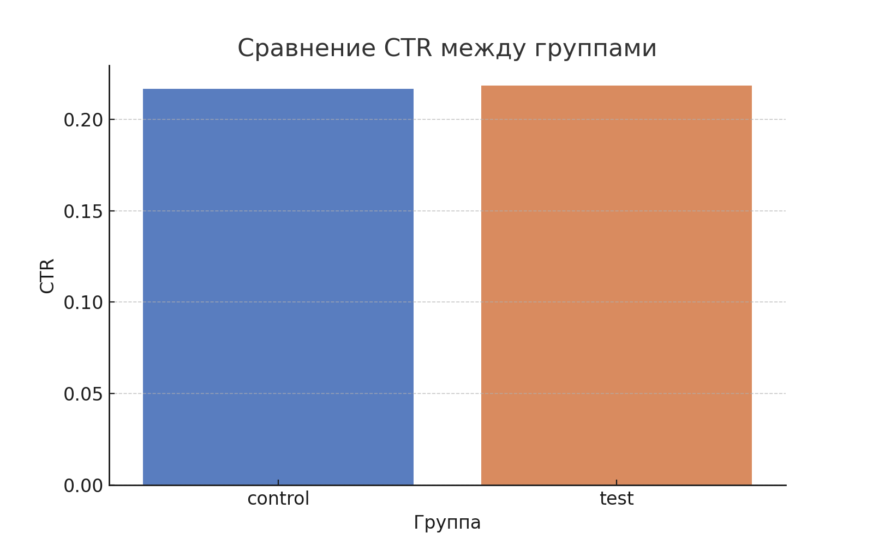

### График CR_adds

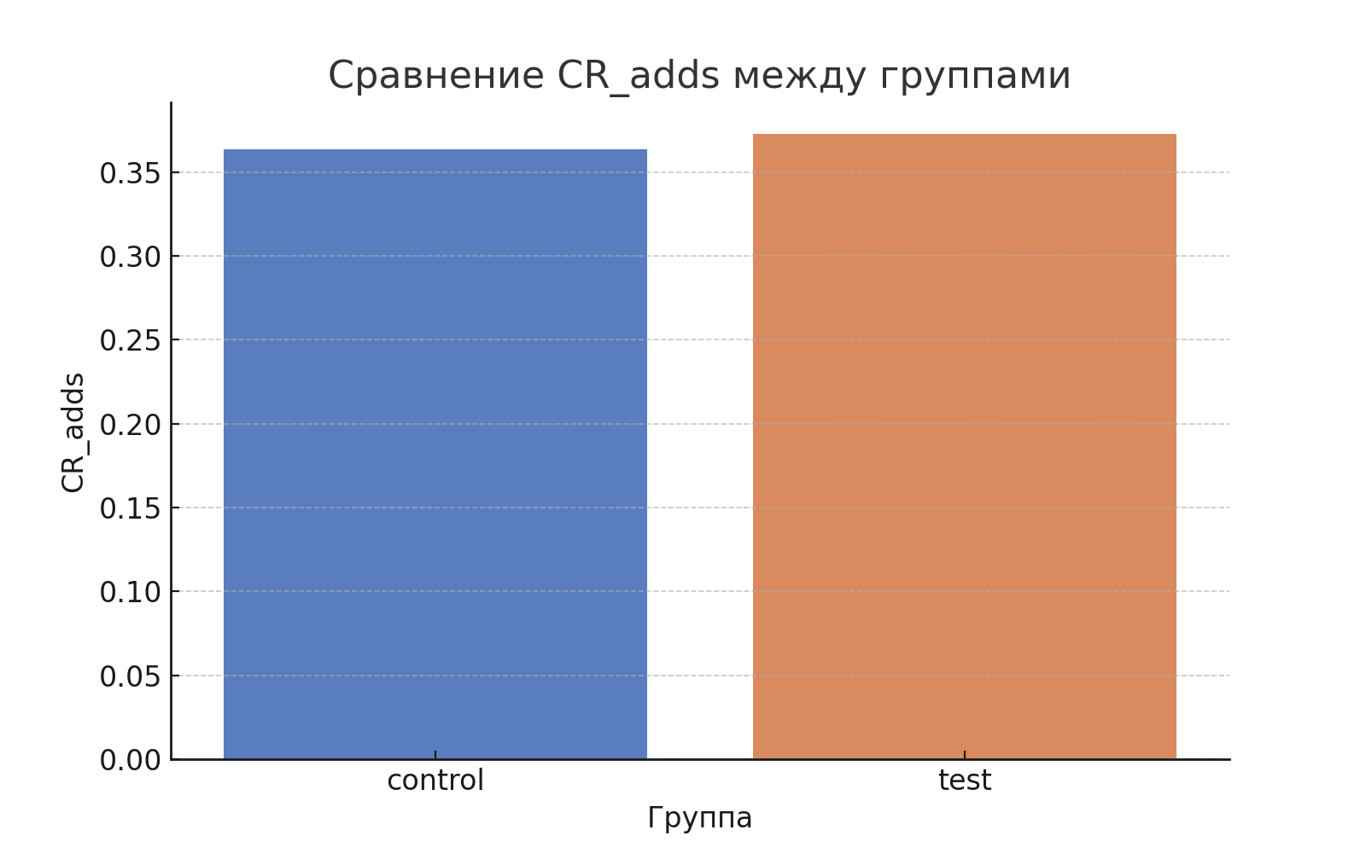

### График CR_orders

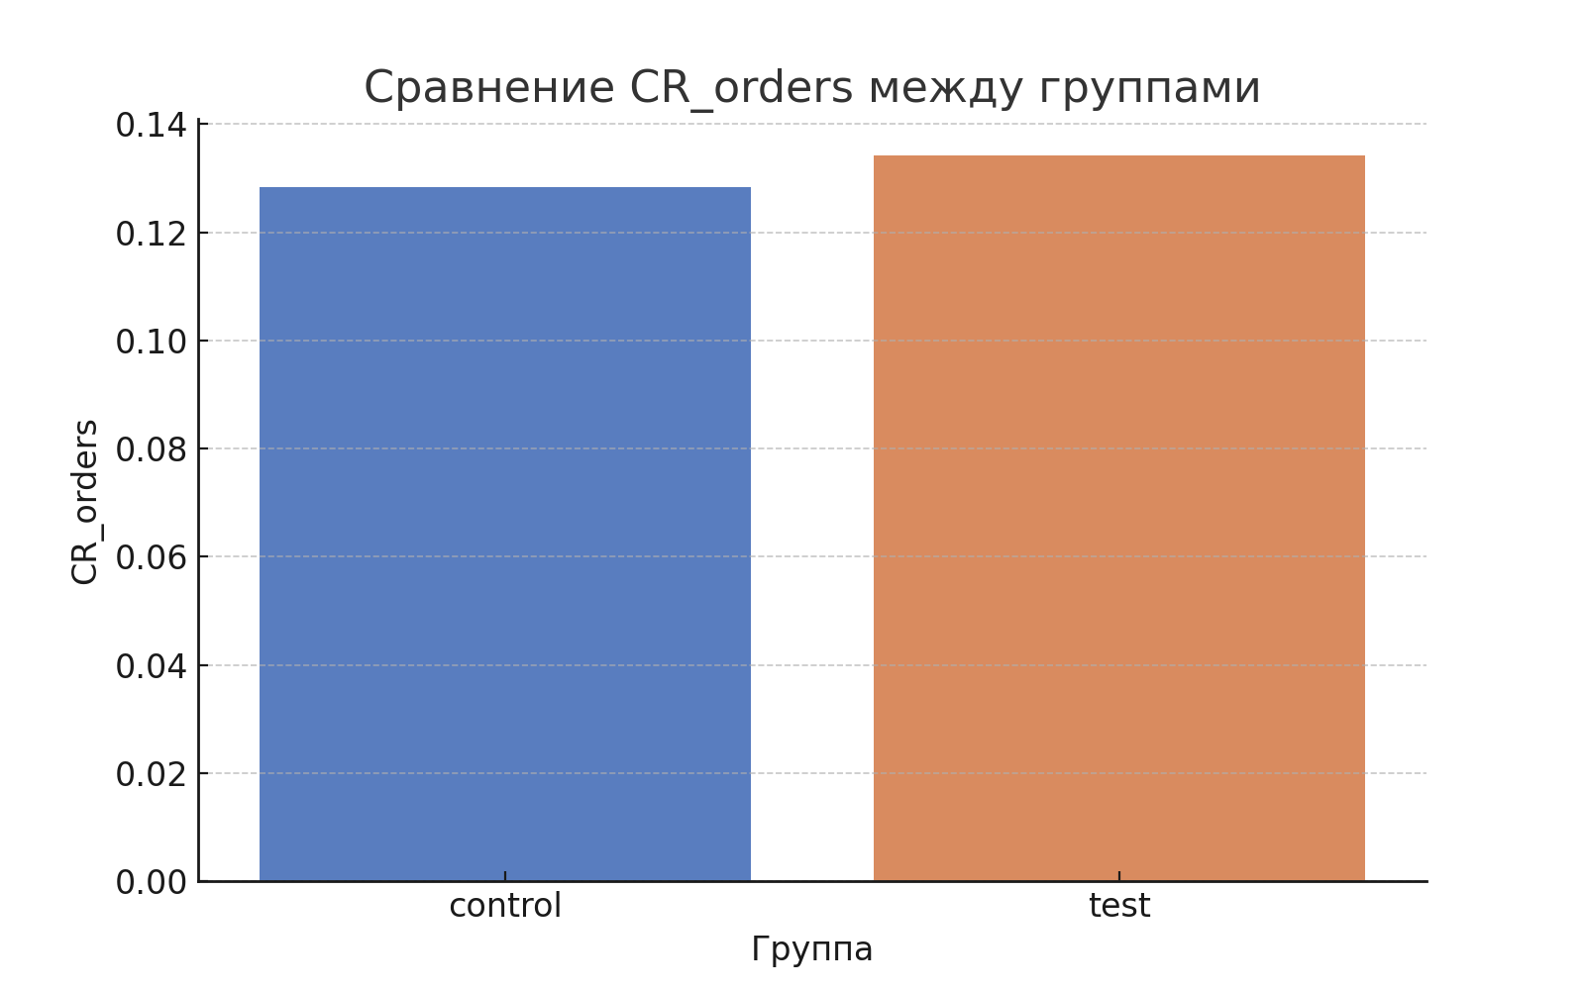

### График ARPU

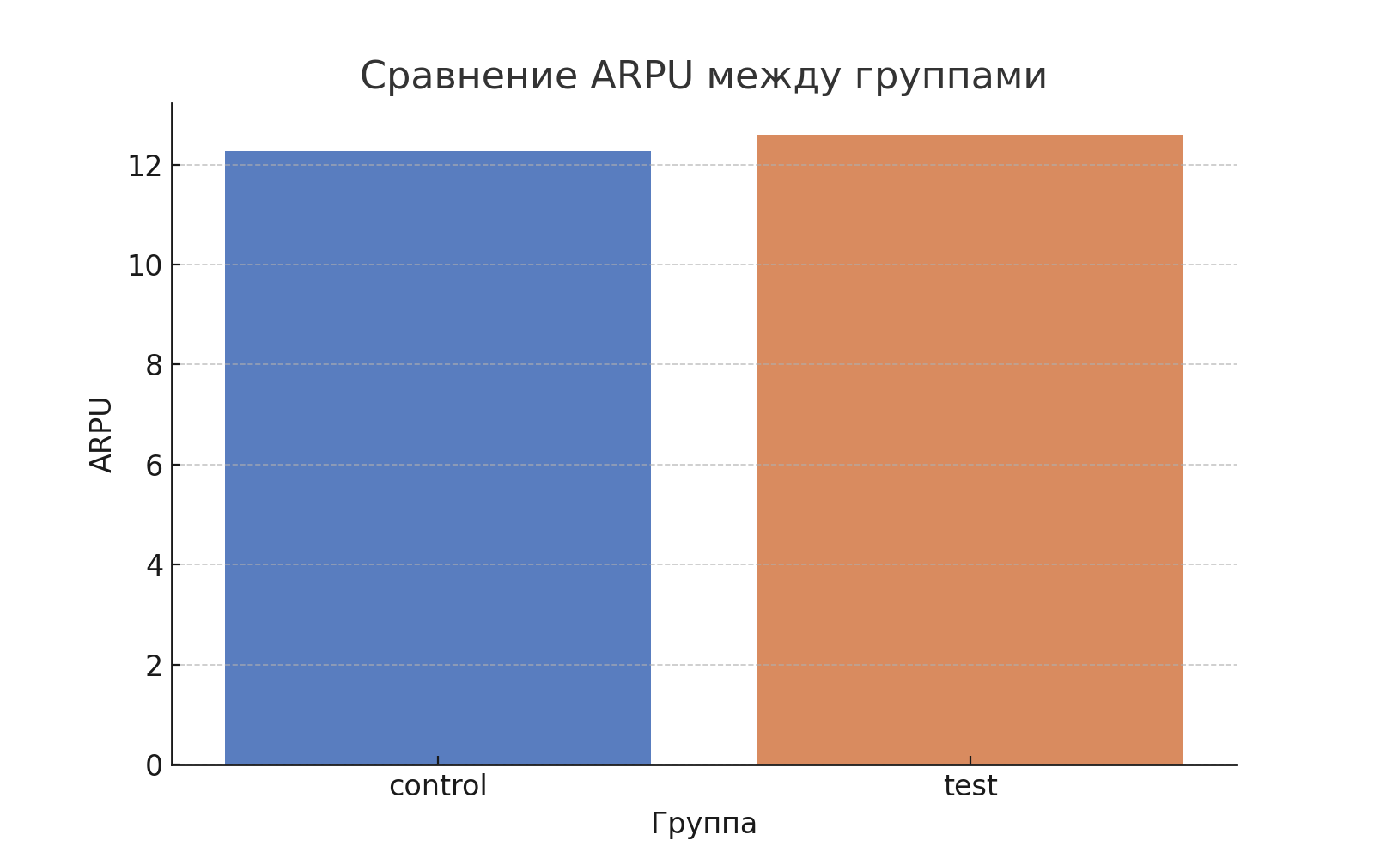

### График ARPPU

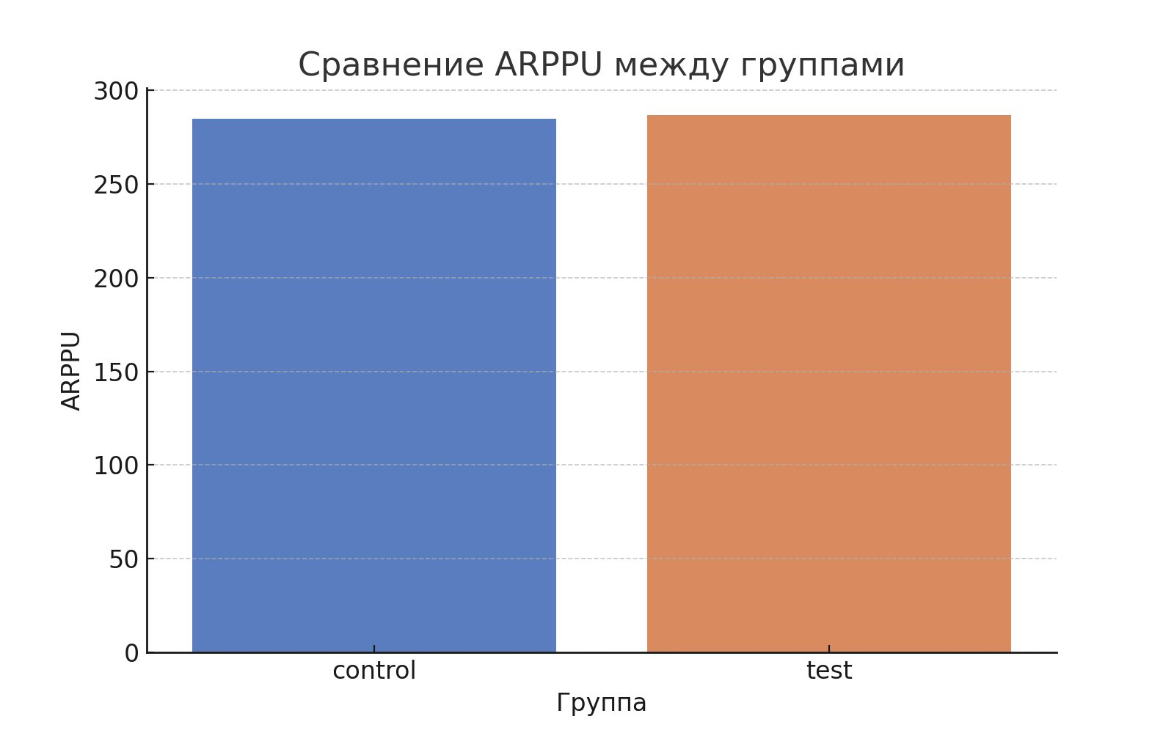

### График view_rate

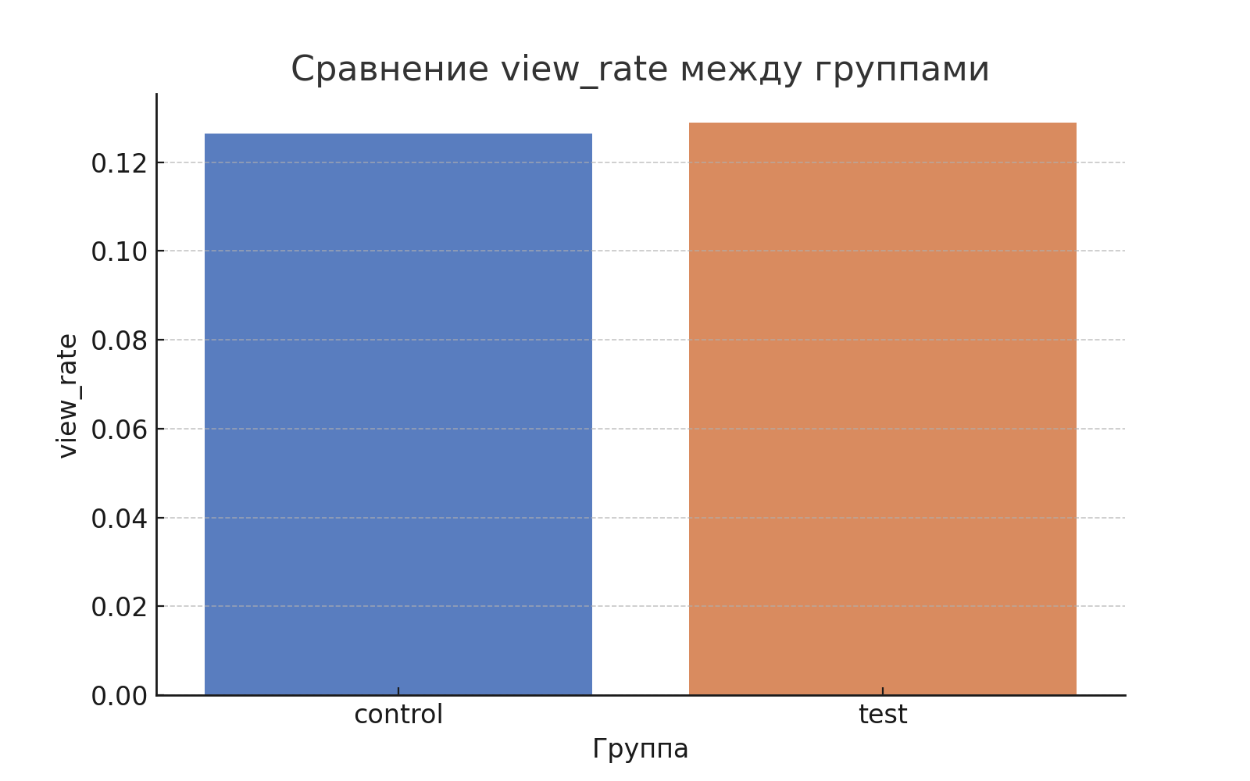

### График add_to_cart_rate

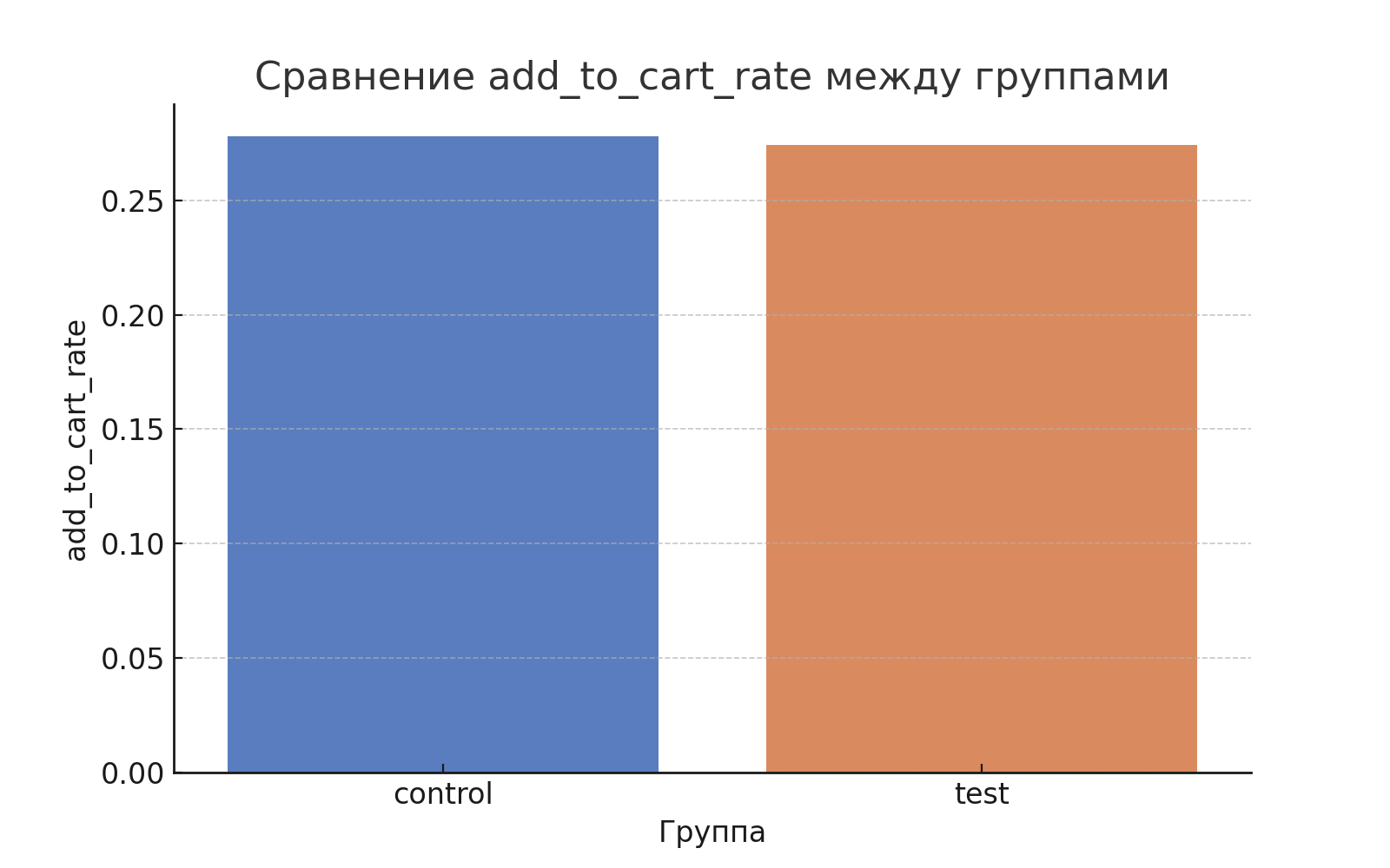

### График order_rate

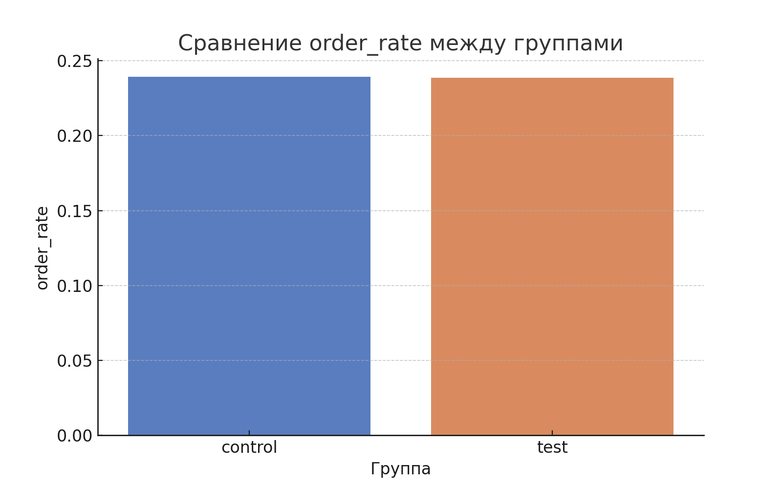

### График view_to_order_conversion

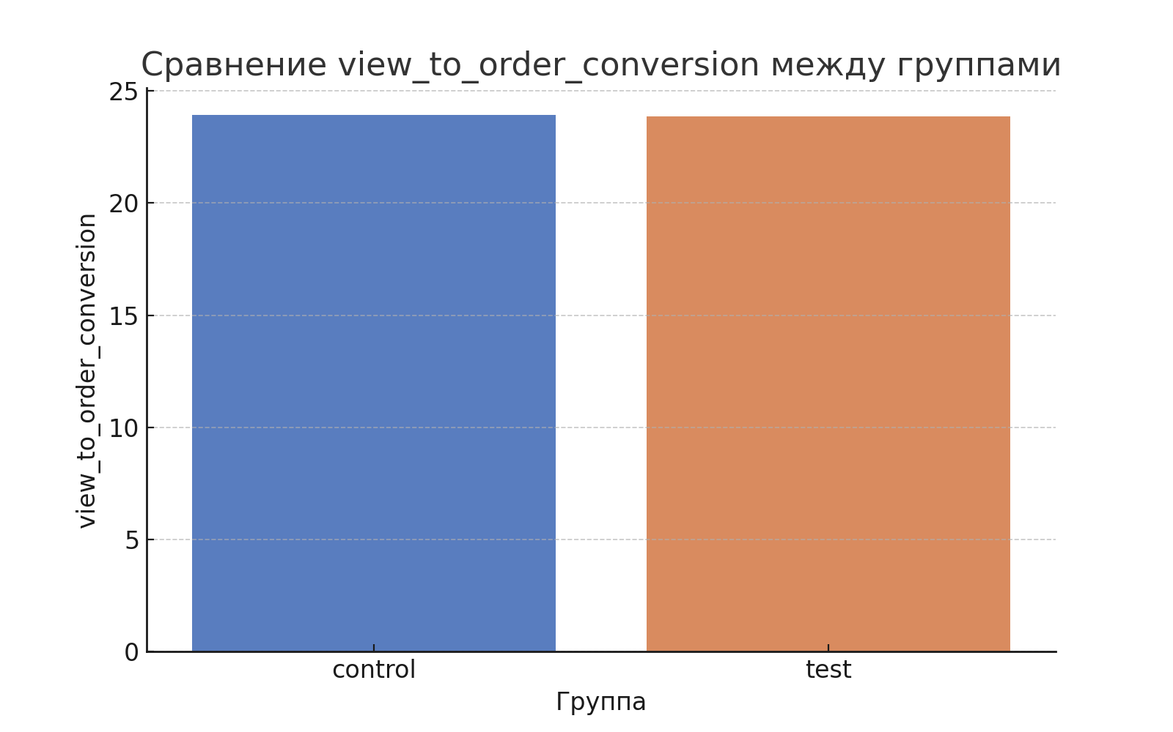

### График avg_adds_per_user

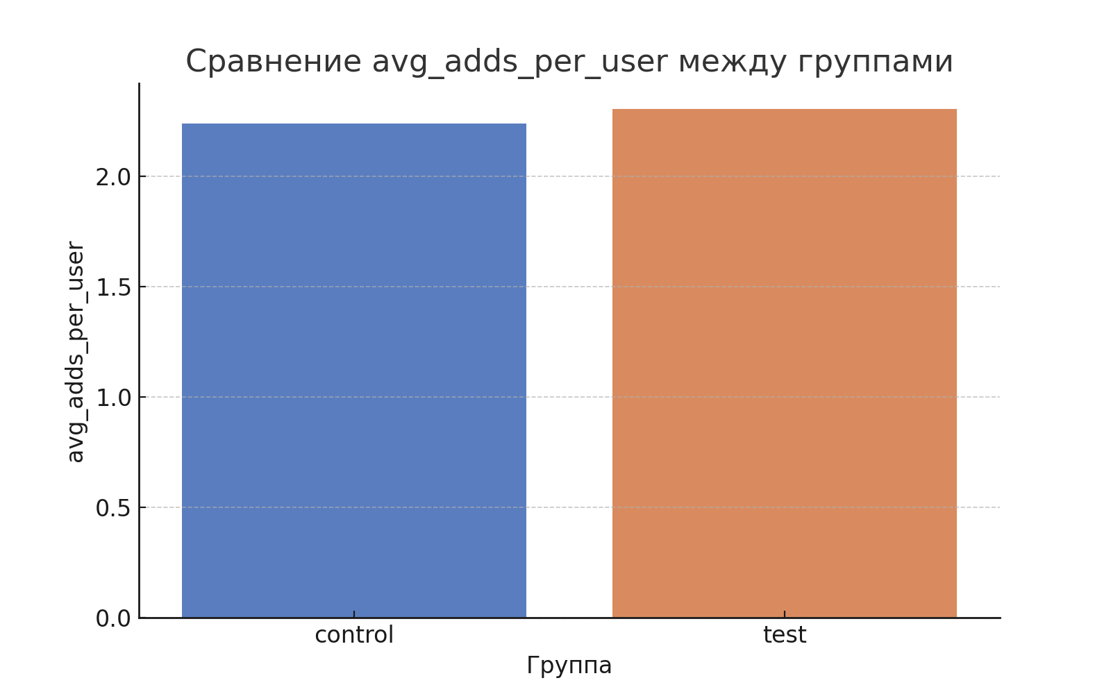

### График avg_orders_per_user

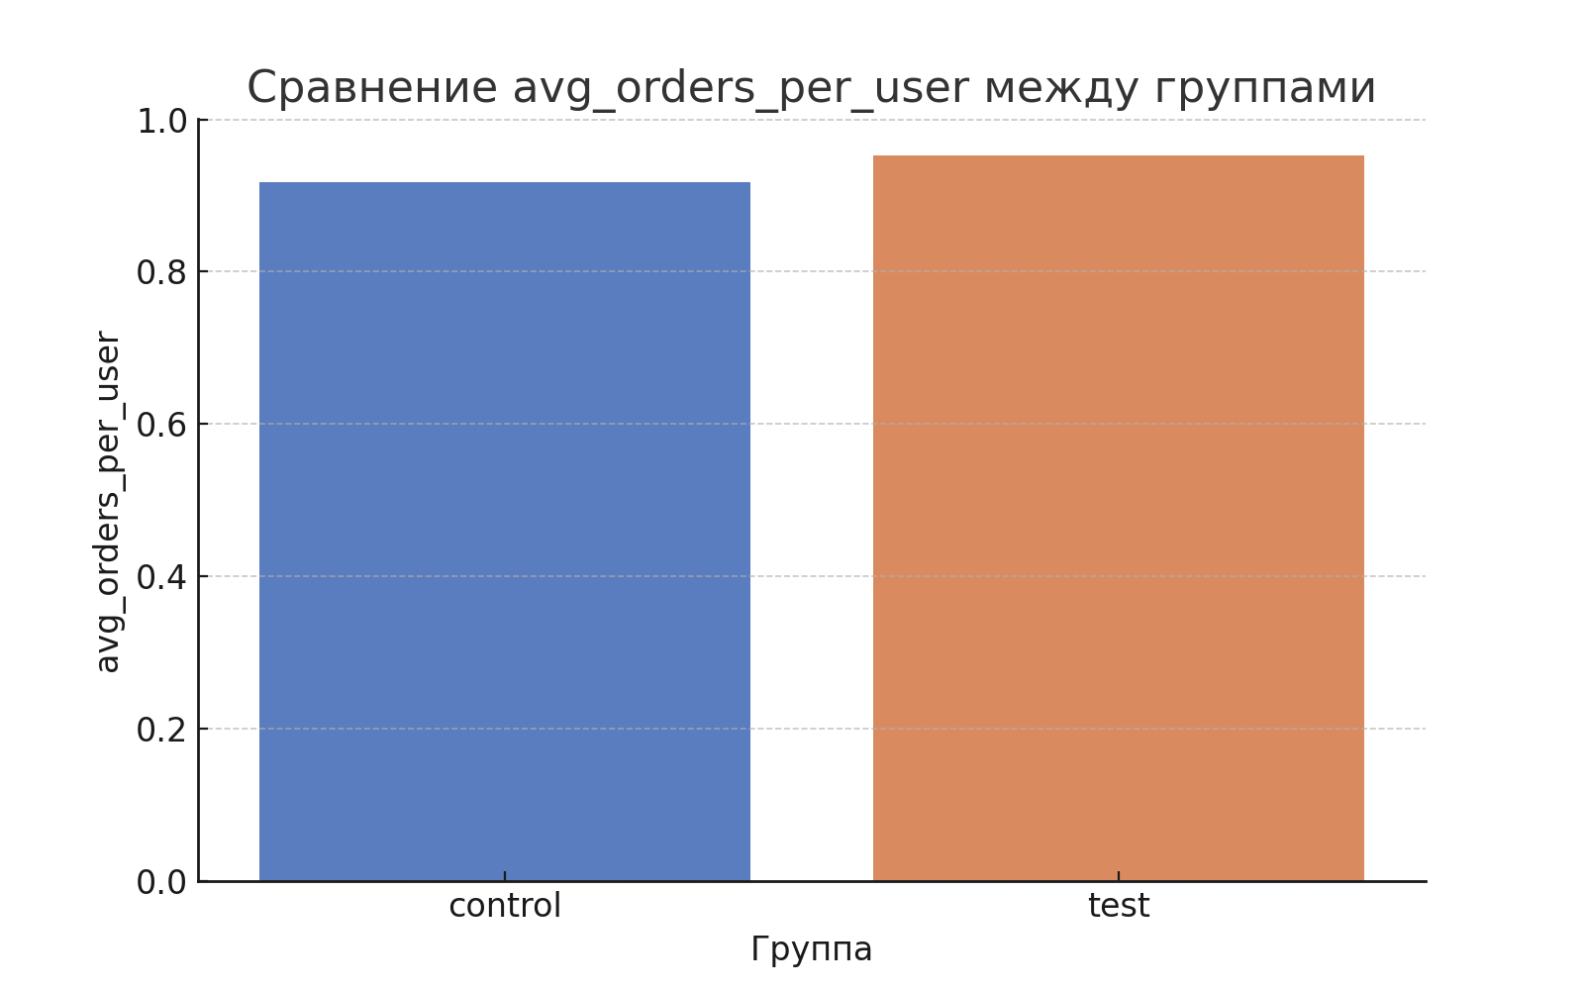

### График full_conversion

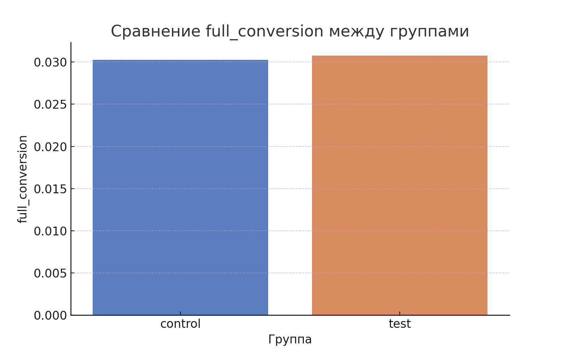

## Выводы и рекомендации

На основе анализа ключевых метрик и их визуального представления можно сделать следующие выводы:

1. Изменения положительно сказались на ряде ключевых метрик, таких как CTR (+1%), CR заказов (+4.6%) и ARPU (+2.8%).

2. В то же время наблюдается снижение Add-to-Cart Rate (-0.4%), что может быть связано с изменением профиля пользователей.

3. Полная конверсия увеличилась на 0.05%, что подтверждает общий положительный эффект тестируемого изменения.

Рекомендации:

1. Применить изменения в размещении рекламы, так как большинство ключевых метрик показали улучшения.

2. Провести дополнительные тесты для улучшения Add-to-Cart Rate, возможно, изменив визуализацию или тексты рекламы.

3. Сегментировать пользователей по активности и провести более глубокий анализ влияния на различные группы.